ASSUNTO:. INDICO PARA QUE O DEPARTAMENTO COMPETENTE REALIZE MELHORIAS NO ESCOAMENTO DE AGUA NA ESTRADA QUE PASSA AO LADO DA PEDREIRA DEGRAVA SENTIDO JARDIM PATRÍCIA.

DESPACHO

SALA DAS SESSÕES ____/____/_____

PRESIDENTE DA MESA

INDICAÇÃO Nº , DE 2015

SENHOR PRESIDENTE,
SENHORES VEREADORES,

INDICO ao Exmo Senhor Prefeito Municipal para que junto ao Departamento competente realize melhorias no escoamento de agua na Estrada que passa ao lado da Pedreira Degrava sentido Jardim Patrícia

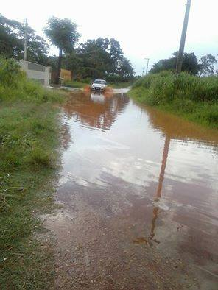

SALA DAS SESSÕES “VEREADOR SANTO RÓTOLLI”, aos 09 de dezembro de 2015

VEREADOR LUIS ROBERTO TAVARES

